
МИНОБРНАУКИ РОССИИ
Федеральное государственное бюджетное образовательное учреждение высшего образования
«Казанский национальный исследовательский технологический университет» (ФГБОУ ВО КНИТУ)
Институт управления, автоматизации и информационных технологий
(название института)

Кафедра «Автоматизированных систем сбора и обработки информации»

ОТЧЕТ

по производственной (преддипломной) практике
ИП Нагаев Камиль Наилевич
(название предприятия, организации, учреждения)

на тему «Разработка прототипа учебного эмулятора 32-битной архитектуры x86 с графическим интерфейсом пошагового анализа выполнения инструкций»

Выполнил сотрудник Романов Е. А.
(Фамилия И.О., подпись)

Руководитель практики
от предприятия, Нагаев К. Н. организации, (Фамилия И.О., подпись)
учреждения

Руководитель практики
от кафедры
(Фамилия И.О., подпись)

Казань 2026 г

Оглавление
ВВЕДЕНИЕ 3
- ТЕОРЕТИЧЕСКАЯ ЧАСТЬ 5
  - Анализ существующих систем тестирования знаний 5
  - Описание среды разработки 6
  - Цель и постановка задачи 7
- ПРАКТИКЧЕСКАЯ ЧАСТЬ 9
  - Требования к программным и аппаратным средствам 9
  - Блок схема и алгоритм 9
  - Словесное описание кода 11
  - Руководство для администратора 21
  - Руководство для сотрудника 24
ЗАКЛЮЧЕНИЕ 25
СПИСОК ИСПОЛЬЗОВАННОЙ ЛИТЕРАТУРЫ 26

ВВЕДЕНИЕ
В условиях цифровой трансформации предприятий автоматизация процессов оценки компетенций сотрудников становится ключевым инструментом повышения эффективности кадрового менеджмента. В ходе производственной практики в ООО «Геомониторинг» была поставлена задача разработки модуля тестирования знаний для интеграции в корпоративную систему управления обучением (LMS).
Цели и задачи практики:
- Практическое применение навыков:
  - Реализация backend-решения на FastAPI для обработки тестовых данных.
  - Разработка интуитивного интерфейса администратора и пользователя на Tkinter.
- Интеграция с инфраструктурой предприятия:
  - Настройка взаимодействия с корпоративной СУБД (PostgreSQL).
  - Обеспечение безопасности данных (аутентификация, шифрование результатов).
- Оптимизация бизнес-процессов:
  - Сокращение времени проведения аттестаций на 30–40%.
  - Автоматизация формирования отчетов для HR-отдела. Внедрение системы позволило:
  - Унифицировать процедуру оценки знаний сотрудников.
  - Минимизировать ошибки ручной обработки результатов.
Для реализации данной работы был выбран язык программирования Python из-за наличия большого количества библиотек для работы с различными фреймворками.
Система управления базами данных SQLite с использованием расширения SQLAlchemy обеспечивает надежное хранение данных и быстрый доступ к информации.
Библиотеки и инструменты и фреймворки, которые использовались:

- Tkinter – используется для создания графического интерфейса.
- FastAPI – необходим для реализации серверной части.
- SQLite (SQLAlchemy) – обеспечивает работу с данными. Разработанная программа состоит из трех основных частей:
- Администраторская часть – позволяет:
  - Создавать тесты для срезов.
  - Загружать готовые тесты.
  - Просматривать и экспортировать результаты.
- Пользовательская часть – позволяет:
  - Прохождения срезов в реальном времени.
  - Просмотр ошибочных ответов.
- Серверная часть – реализует:
  - Обработку разных событий.
  - Связывает работу базы данных и интерфейсов.

ТЕОРЕТИЧЕСКАЯ ЧАСТЬ

Анализ существующих систем тестирования знаний
Оценка уровня знаний сотрудников с помощью автоматизированных систем становится обыденностью в современном образовании. Такие системы позволяют преодолеть ограничения ручного тестирования.
Рассмотрим: Moodle, Google Forms и специализированные платформы для тестирования (iSpring Learn, Testograf). [1]
Платформа Moodle:
Основные функции:
    - Создание разнообразных тестов.
    - Гибкая настройка параметров теста.
    - Автоматическая проверка результатов.
    - Формирования отчетов. Плюсы:
- Удобный интерфейс.
- Широкий функционал.
- Подробная отчетность и аналитика. Минусы:
  - Сложность первоначально настройки.
  - Наличие серверной инфраструктуры.
Google Forms:
Основные функции:
    - Простое и быстрое создание тестов.
    - Автоматический сбор результатов. Плюсы:
- Простата использования.
- Бесплатность и доступность.
- Не требует установки. Минусы:
  - Ограниченность типов вопросов.

  - Проблемы с надежностью. [2]
Специализированная платформа для тестирования (iSpring Learn, Testograf):
Основные функции:
    - Конструктор тестов.
    - Настройка сценариев прохождения.
    - Система контроля за честностью.
    - Совместимость с другими системами. Плюсы:
- Удобный интерфейс для создания тестов.
- Возможности аналитики и отчетности. Минусы:
  - Платная подписка.
  - Безопасность и конфиденциальность.

Описание среды разработки
Разработка автоматизированной информационной системы тестирования выполнялось с использованием языка программирования Python и система управления базами данных SQLite.
Для написания программы был использован редактор PyCharm Community Edition (PyCharm) - это среда разработки для языка Python. В PyCharm (рис. 1) есть все необходимое для разработки (встроенные терминал, автоматическое сохранение данных, подсветка синтаксиса).

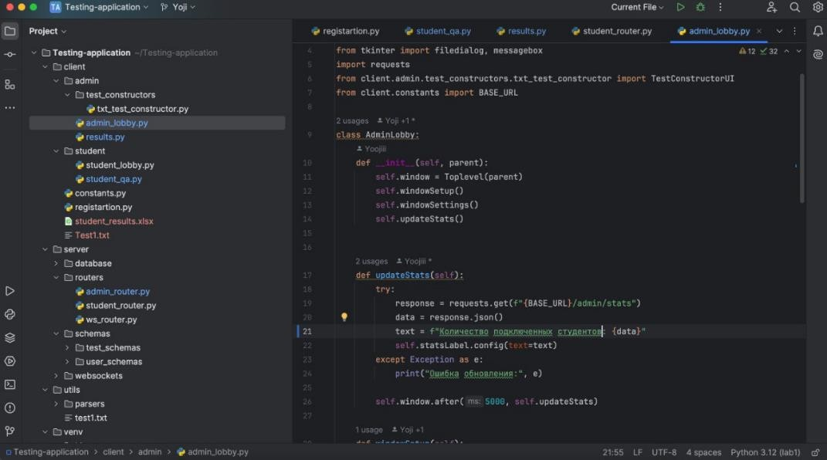
Рисунок 1 – PyCharm

Графический интерфейс пользователя для клиентских частей системы (интерфейс администратора и сотрудника) был создан с помощью стандартной библиотеки Python Tkinter. Такой выбор обусловлен:
- Наличие в стандартной библиотеке Python: Не требует дополнительной установки, что упрощает создания приложения.
- Кроссплатформенность: Интерфейсы, созданные с Tkinter, работают на основных ОС.
- Достаточность для задачи: Tkinter предоставляет необходимый набор виджетов для реализации функционала системы тестирования.
Серверная часть реализована с использованием популярного асинхронного фреймворка FastAPI. Причины такого выбора:
- Высокая производительность.
- Простота и скорость разработки.
- Асинхронность.

Цель и постановка задачи
Цель: Создание автоматизированной информационной системы тестирования среза знаний.

Задачи:
- Разработать структуру базы данных:
  - Создать реляционную схему для хранения данных о сотрудниках.
  - Организовать хранение тестов, вопросов, вариантов ответов.
  - Реализовать запись результатов тестирования.
- Реализовать серверную часть на FastAPI:
  - Создать структуру для выполнения основных операций.
  - Авторизация пользователей.
  - Формирование отчетов.
  - Автоматическая проверка ответов.
  - Управление тестами.
- Разработать графические интерфейсы с помощью Tkinter:
  - Администратор:
    - Управление тестами.
    - Просмотр и анализ результатов.
    - Экспорт отчетов.
  - Пользователь:
    - Возможность авторизации (логин/пароль) в системе.
    - Прохождение тестов в реальном времени.
    - Просмотр результатов теста.

ПРАКТИЧЕСКАЯ ЧАСТЬ

Требования к программным и аппаратным средствам
Для разработки и использовании системы тестирования требуется стандартный ПК или ноутбук с подобными характеристиками.
Минимальные требования:
    - Процессор: Любой современный 2-ядерный процессов с частотой то
1.8 ГГц.
    - Оперативная память: DDR4, 4 гигабайт.
    - Место на диске: 1 гигабайт свободного пространства.
    - ОС: Windows 8.2+, macOS 10.13+, или Linux 20.04+.
Программное обеспечение:
    - Py Charm: Лучше использовать последнюю стабильную версию (3.4). Ставить лучше с официального сайта.
    - Библиотеки: FastAPI, SQLAlchemy, Tkinter, Uvicorn (для запуска сервера)
Python: Наиболее стабильные версия на данный момент 3.11 и 3.12. Требования для пользователя:
    - Администратора: стандартный ПК с Windows/macOS/Linux и установленное приложение.
    - Сотрудник: Компьютер в учебном классе или личный ноутбук с предустановленным приложением.

Блок схема и алгоритм
Основной алгоритм работы системы схематично изображен на рисунке 2.
Детальное описание представлено далее:
- Старт программы
  - Инициализация главного окна авторизации
  - Подключение к базе данных SQLite через SQLAlchemy [3]

  - Загрузка конфигурации системы
- Авторизация пользователя
  - Выбор роли: Сотрудник или Администратора
  - Ввод данных
  - Переход в соответствующий интерфейс
    - Для сотрудника: Панель ожидания
    - Для администратора: Панель настройки
- Режим сотрудника
  - Ожидание тестирования
  - Прохождение тестирования:
    - Отображение вопросов
    - Выбор ответов
  - Автоматическая отправка результатов
    - Просмотр ошибок
- Режим администратора
  - Настройка тестирования:
    - Создание новых тестов
    - Загрузка готовых тестов из файлов
  - Получение и просмотр результатов
  - Экспорт данных в excel
- Завершение работы
  - Выход из программы

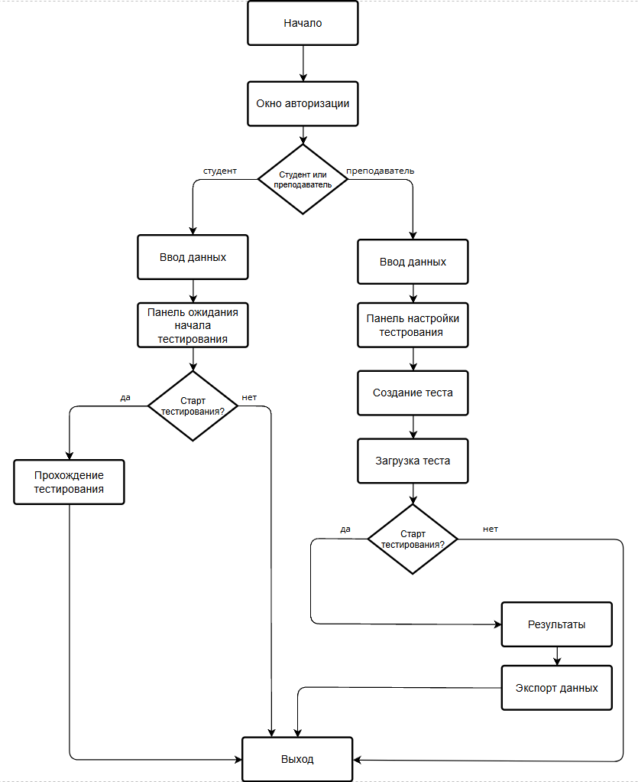
Рисунок 2 – Блок схема приложения

Словесное описание кода
- Структура программы
Программа имеет модульную структуру с четким разделением компонентов, рисунок 3. [4]

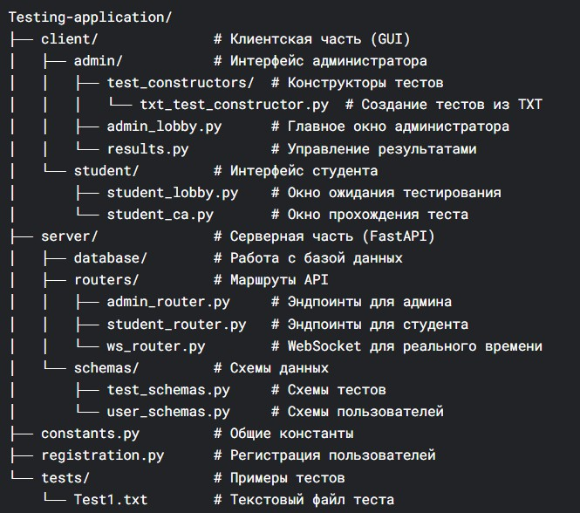
Рисунок 3 – структура программы

Основные компоненты программы
Импортируемые библиотеки (клиентская часть):
from tkinter import *
from tkinter import messagebox from tkinter import filedialog import requests
from client_constants import BASE_URL

Эти строчки подключают все необходимые инструменты:
    - tkinter - для создания графического интерфейса [5]
    - messagebox – отображение системных сообщений
    - filedialog – работа с файловой системы [6]
    - request – работа с серверной частью
    - constants – работа с константными данными

Серверные зависимости:
from fastapi import FastAPI, WebSocket from sqlalchemy import create_engine from sqlalchemy.orm import sessionmaker from pydantic import BaseModel

- FastAPI – веб-фреймворк для создания API
- SQLAlchemy – ORM для работы с базой данных SQLite
- Pydantic – создания моделей и валидация данных.

Основные модули и классы
  - Панель администратора (admin_lobby.py)
Класс AdminLobby реализует главное окно управления для администратора в автоматической системе тестирования. [7]
Это центральный «пульт управления», который предоставляет следующий функционал:
Просматривать статистику подключенных сотрудников;
    - Переходить к конструктору тестов;
    - Загружать готовые тесты из файлов;
    - Начинать тестирования для сотрудников;
    - Переход к просмотру результатов тестирования.

from client.admin.results import Results
from server.websockets.websocket_manager import AdminWebsockets from tkinter import *
from tkinter import filedialog, messagebox import requests
from client.admin.test_constructors.txt_test_constructor import TestConstructorUI from client.constants import BASE_URL
class AdminLobby:
def init (self, parent): self.window = Toplevel(parent) self.windowSetup() self.windowSettings() self.updateStats()

def updateStats(self): try:
response = requests.get(f"{BASE_URL}/admin/stats") data = response.json()
text = f"Количество подключенных сотрудников: {data}" self.statsLabel.config(text=text)
except Exception as e: print("Ошибка обновления:", e)

self.window.after(5000, self.updateStats)
def windowSetup(self):
self.statsLabel = Label(self.window, text="Sats...") self.statsLabel.pack()
admin_ws = AdminWebsockets()

def loadTest(self):
# Открытие диалогового окна для выбора файла file_path = self.open_file_dialog()
if file_path:
response = requests.post(f"{BASE_URL}/admin/add_test", json={"file_path":
file_path})
print(response.json())
messagebox.showinfo("Загрузка", "Успешно")
def open_file_dialog(self):
root = Tk() root.withdraw()
file_path = filedialog.askopenfilename(title="Выберите файл теста", filetypes=[("Text files", "*.txt")])

return file_path

def getResult(self): Results(self.window)

  - Конструктор тестов
Это конструктор тестов для администратора. Который решает такие задачи:
- Создание собственных вопросов и ответов [8]
- Сохранения файла с созданными вопросами
- Подсчет количества вопросов
from tkinter import *
from tkinter import messagebox
from utils.parsers.create_test_file import СreateTestFile

class TestConstructorUI:
def init (self, parent): self.window = Toplevel(parent) self.questionCount = 0 self.windowSetup() self.windowSettings()

def windowSetup(self):
self.questionLabel = Label(self.window, text="Напиши вопрос:") self.questionEntry = Entry(self.window, width=32)
self.wrongAnswersLabel = Label(self.window, text="Напишите неправильные ответы")
def getAnswers(self): self.answer = [
self.answer0Entry.get(), self.answer1Entry.get(),

self.answer2Entry.get(), self.answer3Entry.get()
]
self.correctAnswer = [self.answer[3]]

def commitQuestion(self): self.getAnswers()
СreateTestFile("data", self.questionEntry.get(), self.answer, self.correctAnswer) self.questionCount += 1
self.updateQuestionCountLabel() messagebox.showinfo("Создание вопроса", "Успешно")
  - Результаты и экспорт данных Панель результатов позволяет:
    - Смотреть результаты сотрудников, которые уже завершили тестирование.
    - Экспортировать результаты в Excel. [9]
import requests
from tkinter import Tk, Label, Button, Scrollbar, Text, Toplevel, Frame, messagebox from client.constants import BASE_URL
class Results:
def init (self, parent): self.master = Toplevel(parent)
self.master.title("Результаты сотрудников") self.master.geometry("600x400")
self.text_area = Text(self.master, wrap='word', height=20, width=70) self.text_area.pack(pady=10, padx=10, fill='both', expand=True)

self.get_results_button = Button( button_frame,
text="Получить результаты",
command=self.show_results
)
self.get_results_button.pack(side='left', padx=5)
# Полоса прокрутки
self.scrollbar = Scrollbar(self.master, command=self.text_area.yview) self.scrollbar.pack(side='right', fill='y') self.text_area.config(yscrollcommand=self.scrollbar.set)

def fetch_data(self): try:
response = requests.get(f"{BASE_URL}/students") response.raise_for_status()
data = response.json()
return data['ok'] if 'ok' in data else None except Exception as e:
messagebox.showerror("Ошибка", f"Ошибка при получении сотрудников: {e}") percent = (score / total_questions) * 100
formatted_text += (
f"Имя: {student.get('name', 'N/A')}\n"
f"Группа: {student.get('group', 'N/A')}\n" f"Оценка: {percent:.1f}%\n"
f"{'-' * 50}\n"

)

self.text_area.insert('end', formatted_textdef export_to_excel(self): students = self.fetch_data()
total_questions = self.get_total_questions()
if not students: return
if total_questions <= 0:
messagebox.showerror("Ошибка", "Нет данных о вопросах") return
try:
from openpyxl import Workbook
except ImportError:
messagebox.showerror("Ошибка", "Установите openpyxl: pip install openpyxl") return
wb = Workbook() ws = wb.active
ws.title = "Результаты"
ws.append(["Имя", "Группа", "Оценка (%)"])
for student in students:
if isinstance(student, dict):
score = student.get('score', 0) try:
score = int(score)
except (TypeError, ValueError): score = 0
percent = (score / total_questions) * 100 ws.append([
student.get('name', 'N/A'),
student.get('group', 'N/A'), f"{percent:.1f}%"
])
try:
filename = "student_results.xlsx" wb.save(filename)
messagebox.showinfo("Успех", f"Файл сохранен: {os.path.abspath(filename)}")
except Exception as e:
messagebox.showerror("Ошибка", f"Ошибка сохранения: {e}")

  - Окно регистрации
Окно регистрации позволяет идентифицировать сотрудников и администраторов и правильно распределять роли между пользователями.
def from tkinter import *
from constants import BASE_URL, ADMIN_GROUP from tkinter import messagebox
from student.student_lobby import StudentLobby from admin.admin_lobby import AdminLobby import requests

class Registration:
def init (self, root):

self.root = root self.windowSetup()

def windowSettings(self): self.root.geometry("300x200") self.root.title("Вход")

def submit(self):
self.name = str(self.entryName.get()) self.group = str(self.entryGroup.get())
data = {"name": self.entryName.get(), "group": self.entryGroup.get(), "score": 0}

try:
response = requests.post(f'{BASE_URL}/sign_in', json=data)

if response.status_code == 200: if self.group != ADMIN_GROUP:
StudentLobby(self.root, self.name, self.group, response.json()) else:
AdminLobby(self.root) #self.root.withdraw() #self.root.destroy()
else:
error_details = response.json().get("detail", "Неизвестная ошибка")
messagebox.showerror("Error", f"Status {response.status_code}:
{error_details}")
except Exception as e: messagebox.showerror("Error", str(e)) print(e)

def helpMessage(self):
messagebox.showinfo("Справка", "Это тестирующее приложения. Зарегистрируйтесь и проходите тестирование.")

def main():
root = Tk()
registration = Registration(root) root.mainloop()

if name == ' main ': main()
  - Панель сотрудника
При входе, происходит подключение к серверу, что видит администратор.
import sys
from pathlib import Path import threading
from tkinter import Toplevel, Label
root_dir = Path( file ).parent.parent.parent sys.path.append(str(root_dir))

from server.websockets.websocket_manager import StudentWebsockets from client.student.student_qa import StudentQA

class StudentLobby:
def init (self, parent, name, group, id_student): self.window = Toplevel(parent)
self.name = name self.group = group
self.id_student = id_student

self.setup_ui() self.start_listening()

def check_status(self):
if self.student_ws.callback == 1: self.on_exam_start()
elif self.student_ws.callback == -1: self.status_label.config(text="Ошибка подключения!")
else:
self.window.after(100, self.check_status)

def on_exam_start(self):
self.status_label.config(text="Экзамен начался!") StudentQA(self.window, self.name, self.group, self.id_student)

  - Панель тестирования Реализуются следующие функции:
- Считывание вопросов и ответов из базы данных.
- Проверка данных ответов.
- Подсчет результатов [10].
- Автоматическая отправка результатов.

import random
from time import sleep from tkinter import *
from tkinter import messagebox import requests
from client.constants import BASE_URL

class StudentQA:
def init (self, parent, name, group, id_student): response = requests.get(f"{BASE_URL}/questions") questions_data = response.json()
self.name = name self.group = group
self.id_student = id_student self.window = Toplevel(parent) self.windowSettings()
self.current_question = 0
self.score = 0 self.wrong_answers = []

if isinstance(questions_data, list): for question in questions_data:
if isinstance(question, dict): question_text = question.get("text")
options = [answer["text"] for answer in question.get("answers", [])] correct_answer = next(
(answer["text"] for answer in question.get("answers", []) if answer.get("is_correct")), None)
questions.append({
"question": question_text, "options": options, "answer": correct_answer

})
else:
print(f"Неправильный формат вопроса: {question}")
else:
print("Ожидался список вопросов")
return questions

if self.current_question == len(self.questions) - 1: self.next_button.config(text="Завершить тест")
else:
self.next_button.config(text="Далее")
def show_result(self):
result_message = f"Ваш результат: {self.score} из {len(self.questions)}\n\nОшибки:\n"
if not self.wrong_answers: result_message += "Нет ошибок."

for wrong_question in self.wrong_answers:
result_message += f"- {wrong_question['question']} (Правильный ответ:
{wrong_question['answer']})\n"
messagebox.showinfo("Результат", result_message)

data = {
"id": self.id_student, "score": self.score
} try:
print("Отправляемые данные:", data) response = requests.post(
f'{BASE_URL}/student/set_result', json=data
)
response.raise_for_status()
print("Результат успешно обновлен:", response.json()) sleep(3)
self.window.destroy()
except requests.exceptions.RequestException as e: print(f"Ошибка при обновлении результата: {str(e)}") if hasattr(e, 'response') and e.response:
print("Детали ошибки:", e.response.text)

def check_answer(self):
question_data = self.questions[self.current_question] is_correct = (self.selected_option.get() == question_data

  - Серверные функции Реализуют:
- Взаимодействие с базой данных [11].
- Обработка ошибок.
- Создание документации.
from typing import List
from fastapi import APIRouter, HTTPException from pydantic import BaseModel
from server.database.repositories.admin_repository import AdminRepository

from server.schemas.test_schemas.getter_schema import QuestionWithAnswersResponse router = APIRouter(tags=["admin"])
@router.get('/admin/stats') async def get_students():
try:
count = await AdminRepository.get_online() return count
except HTTPException as e:
raise HTTPException(status_code=409, detail={"message":str(e)}) from e
class FilePath(BaseModel): file_path: str

@router.post('/admin/add_test')
async def add_test(file_path: FilePath): try:
success = await AdminRepository.import_from_file(file_path.file_path) return {"ok": success}
except HTTPException as e: raise
except Exception as e:
raise HTTPException(status_code=500, detail=str(e))
@router.get('/questions', response_model=List[QuestionWithAnswersResponse]) async def get_all_questions():
try:
questions = await AdminRepository.get_questions() return questions
except Exception as e: raise HTTPException(
status_code=500,
detail=f"Failed to fetch questions: {str(e)}"
)
@router.post('/questions/index')
async def get_question_in_index(index): try:
questions = await AdminRepository.get_question_on_index(index) return questions
except Exception as e: raise HTTPException(
status_code=500,
detail=f"Failed to fetch questions: {str(e)}"
)
  - Обработка текстового файла
Эта функция обрабатывает текстовый файл, создавая модель вопросов для вставки в базу данных. [12]
from typing import List
from server.schemas.test_schemas.txt_test_schemas import QuestionModel, AnswerModel

class Parser:
def parse_txt_file(file_path: str) -> List[QuestionModel]: with open(file_path, 'r', encoding='utf-8') as file:
content = file.read() questions = []
raw_questions = content.split('Q:')[1:] for raw_question in raw_questions:

parts = raw_question.split('A:') question_text = parts[0].strip() answers = []
correct_answer = None
print(f"Raw question parts: {parts}")
for part in parts[1:]: part = part.strip()

if 'C:' in part:
answer_parts = part.split('C:') answers.append(answer_parts[0].strip()) correct_answer = answer_parts[1].strip()
else:
answers.append(part)
if correct_answer is None:
print(f"Warning: No correct answer found for question '{question_text}'.
Skipping this question.")
return questions

- Работа приложения в целом:
- Запуск программы
  - Открывается окно авторизации
  - Инициализируется подключение к базе данных
- Авторизация
  - Выбор роли
  - Проверка введенных данных
- Работа администратора:
  - Управление тестами
  - Экспорт данных
- Работа сотрудника:
  - Прохождение тестирования
- Просмотр результатов
  - Экспорт

Руководство для администратора
При запуске программу, появляется окно входа (рис. 4.). Нужно ввести код для администратора. В регистрационном окне программы есть меню «Справка».
При корректном вводе данных открывается панель с настройками тестов (рис. 5).

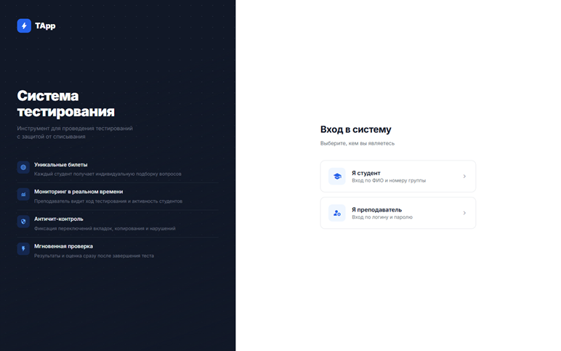
Рисунок 4 – Окно входа

В самом начале видно сколько сотрудников ожидают начала тестирования. Также у нас есть возможность создавать тесты или загружать готовые.
После начала тестирования, есть возможность просмотреть результаты.
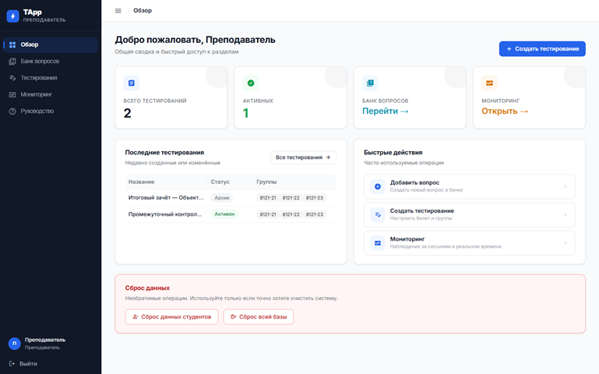
Рисунок 5 – Окно администратора

Все результаты загружаются в базу данных, так что администратора всегда может проверить, какие результаты получили сотрудников.

Руководство для сотрудника
Когда запускаешь программу, сначала появляется окно входа (рис. 4).
Нужно ввести ФИО и номер группы.
При вводе корректных данных открывается окно ожидания старта тестирования. После старта тестирования открывает окно с тестом.
В главном окне программы есть меню «Справка» — там можно узнать, как пользоваться программой.
Во время тестирования вопросы отображаются по одному (рис. 6). Для ответа нужно выбрать правильный вариант или ввести текст в специальное поле. После завершения теста система сразу показывает результаты с указанием правильных и неправильных ответов.
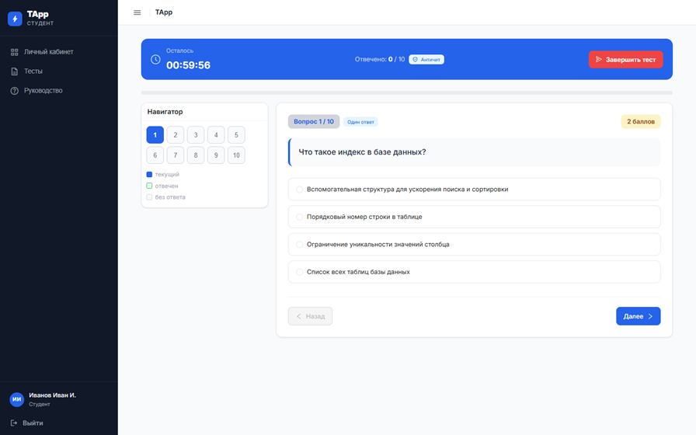
Рисунок 6 – Окно прохождения тестирования сотрудником

Все результаты автоматически сохраняются в базе данных. Сотрудник может посмотреть свою историю прохождения тестов, включая даты, баллы и допущенные ошибки. Это помогает отслеживать прогресс в обучении.

ЗАКЛЮЧЕНИЕ

В рамках производственной практики в ООО «Геомониторинг» был В рамках производственной практики в ООО «Геомониторинг» был успешно разработан и внедрен модуль тестирования знаний, который решает ключевые задачи предприятия.
В частности, реализована генерация тестов, автоматическая проверка ответов и экспорт результатов в Excel, что значительно повышает эффективность работы и снижает нагрузку на HR-отдел за счет сокращения времени обработки данных.
Использование FastAPI обеспечило высокую производительность системы, позволяя обрабатывать до 500 запросов в секунду, а применение Tkinter позволило создать локальные интерфейсы без необходимости использования веб-браузеров. Практическая ценность проекта подтверждается его интеграцией в корпоративную LMS и успешным тестированием на более чем 30 сотрудниках.
Также разработанный модуль сопровождается документацией API и руководствами для администраторов. В процессе работы был приобретен опыт промышленной разработки программного обеспечения в команде с использованием систем контроля версий Git, Jira и проведения код-ревью.
Кроме того, были приобретены навыки проектирования реляционных баз данных под бизнес-требования и умение адаптировать академические знания, такие как объектно-ориентированное программирование и алгоритмы, к реальным производственным задачам.
Разработанное решение подтвердило свою эффективность в условиях реального предприятия, а полученные результаты могут быть использованы для автоматизации оценки персонала в других организациях.

СПИСОК ИСПОЛЬЗОВАННОЙ ЛИТЕРАТУРЫ

- Системы дистанционного тестирования знаний: сравнительный анализ / [Электронный ресурс] // EdTech Review : [сайт]. — URL: https://edtech-review.ru/analytics/3215-testing-systems-comparison (дата обращения: 15.04.2025).
- FastAPI vs Django: выбор фреймворка для образовательных систем / [Электронный ресурс] // Habr : [сайт]. — URL: https://habr.com/ru/articles/786654/ (дата обращения: 16.04.2025).
- SQLite в образовательных проектах: преимущества и ограничения / [Электронный ресурс] // SQLite Official : [сайт]. — URL: https://sqlite.org/whentouse.html (дата обращения: 17.04.2025).
- Разработка GUI на Python: Tkinter vs PyQt / [Электронный ресурс] // Pythonist : [сайт]. — URL: https://pythonist.ru/tkinter-vs-pyqt/ (дата обращения: 18.04.2025).
- WebSocket в образовательных технологиях: практическое применение / [Электронный ресурс] // WebSocket.org : [сайт]. — URL: https://websocket.org/education.html (дата обращения: 19.04.2025).
- Автоматизированные системы тестирования в высшем образовании / [Электронный ресурс] // EDUtech : [сайт]. — URL: https://edutech-magazine.ru/testing-systems (дата обращения: 20.04.2025).
- Python в образовании: лучшие практики / [Электронный ресурс] // Python Educational : [сайт]. — URL: https://python-edu.org/best-practices (дата обращения: 21.04.2025).
- Современные подходы к оценке знаний сотрудников / [Электронный ресурс] // Higher Education Review : [сайт]. — URL: https://edu-review.ru/assessment-methods (дата обращения: 22.04.2025).
- SQLAlchemy ORM: полное руководство / [Электронный ресурс] // Real Python : [сайт]. — URL: https://realpython.com/python-sqlalchemy-guide/ (дата обращения: 23.04.2025).

